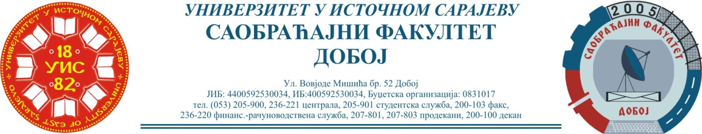
Добој, 10.07.2023. године

РЕЗУЛТАТИ ИСПИТНОГ РОКА

ПРЕДМЕТ: „МЕХАНИЗАЦИЈА И ТЕХНОЛОГИЈА ПРЕТОВАРА“
Одржаног дана: 06.07.2023. године
P.  бр | ПРЕЗИМЕ И ИМЕ | Број индекса | ПРЕДИСПИТНЕ  ОБАВЕЗЕ | КОЛОКВИЈУМИ | ОСТВАРЕНИ БРОЈ БОДОВА НА ИСПИТУ | ОЦЈЕНА
1. | Лазић Жељко | 1336/17 | + + = |  | 30+30+5=65 (22,75)→ (7) | добар (7)
2. | Ћосатовић Наида | 1308/17 | + + = |  | 30+25+0=55 (19,25)→ (7) | задовољава(6)
3. | Митровић Ружица | 1502/20 | + + = |  | 35+0+18=53 (18,55)→ (6) | задовољава(6)
4. | Дабић Драгана | 1512/20 | + + = | 65 (11,375) →(7)  65 (11,375) →(7) |  | добар (7)
5. | Ђурић Јована | 1044/15 | + + = |  | Положила: 18.05.2023.  (15,75)→ условно (6) | задовољава(6)

Усмени дио испита одржаће се дана 17.07.2023. године у 09⁰⁰ часова.

Предметни професор:
Др Ратко Ђуричић, ред. проф.

